Ngày soạn: ...............
Ngày dạy: .................
TIẾT 10: Tạo hình nhà rông
Hoạt động 2: (Tiết 2) Tạo hình nhà rông
a. Mục tiêu:
- Tạo hình được một số sản phẩm mĩ thuật hai chiều hoặc ba chiều dựa trên những hiểu biết về nhà Rông
- Nêu được cảm nhận về vẻ đẹp của một số công trình kiến trúc
b. Nội dung:
- Quan sát tranh, thảo luận nhóm chọn mẫu nhà Rông để tạo hình hoặc vẽ
c. Sản phẩm:
- Tạo hình được mô hình nhà rông Tây Nguyên
- Có ý thức học tập, giữ gìn và phát triển những giá trị nghệ thuật cha ông để lại.
d. Cách thực hiện:
Hoạt động của GV- HS | Sản phẩm dự kiến
Bước 1: Chuyển giao nhiệm vụ  2.1. Thực hành  - GV yêu cầu HS thực hành theo nhóm. Quan sát hình 4.3 và 4.5 để lựa chọn mẫu nhà rông để tạo hình hoặc vẽ  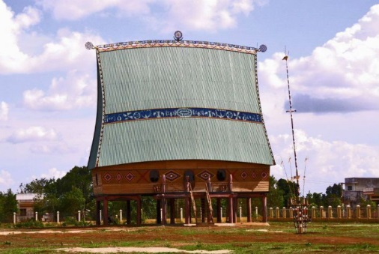  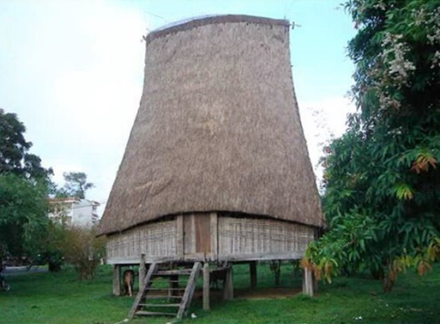  - GV yêu cầu HS thảo luận thống nhất kích thước, hình thức thực hành.  + Kích thước các bộ phận của nhà rông.  + Số cột của nhà rông  + Kiểu dáng, vị trí của cầu thang.  + Đặc trưng hình trang trí bên ngoài.  - Giáo viên yêu cầu học sinh tạo hình bằng các vật liệu tìm được.  2.2. Nhận xét  - Giáo viên hướng dẫn học sinh quan sát, nhận xét các sản phẩm của nhóm mình và nhóm bạn.  + Kĩ thuật tạo dựng mô hình nhà rông  + Hình dáng cấu trúc, tỉ lệ của mô hình/ hình vẽ.  + Họa tiết trang trí và màu sắc.  - Yêu cầu các nhóm nhận xét, góp ý cho nhau để hoàn thiện sản phẩm  Bước 2: Thực hiện nhiệm vụ:  - Quan sát, thảo luận nhóm  - Tạo hình bằng các vật liệu tìm được  Bước 3: Báo cáo thảo luận  - Trình bày sản phẩm của nhóm.  - Quan sát nhận xét sản phẩm của nhóm mình và nhóm bạn.  - Nhận xét, góp ý cho nhau.  Bước 4: Kết luận nhận định  Giáo viên nhận xét và chốt kiến thức | 2. Tạo hình nhà rông  2.1. Thực hành  + Kích thước các bộ phận của nhà rông.  + Số cột của nhà rông  + Kiểu dáng, vị trí của cầu thang.  + Đặc trưng hình trang trí bên ngoài.  2.2. Nhận xét  Nhận xét về:  + Kĩ thuật tạo dựng mô hình nhà rông  + Hình dáng cấu trúc, tỉ lệ của mô hình/ hình vẽ.  + Họa tiết trang trí và màu sắc.

Ngày soạn: 09/03/2023
Ngày dạy: 28/03/2023
TIẾT 11: Trưng bày và giới thiệu sản phẩm
Hoạt động 3: (Tiết 3) Trưng bày và giới thiệu sản phẩm
a. Mục tiêu:
- Hiểu được các cách giới thiệu, nhận xét và nêu cảm nhận về sản phẩm.
- Biết cách trưng bày, giới thiệu, nhận xét và nêu được cảm nhận về sản phẩm.
- Nêu được cảm nhận, đánh giá và nhận xét, chia sẻ ý tưởng, kĩ năng thực hiện sản phẩm.
b. Nội dung
- Trưng bày sản phẩm của nhóm
- Chia sẻ và thảo luận về sản phẩm
c. Sản phẩm
- Giải thích, nhận xét, đánh giá được các bài vẽ của mình và của bạn.
- Tổ chức trưng bày được sản phẩm. Nâng cao năng lực phân tích, đánh giá và tự đánh giá.
- Giới thiệu, nhận xét và nêu được cảm nhận về sản phẩm.
d. Cách thực hiện
Hoạt động của GV- HS | Sản phẩm dự kiến
Bước 1: Chuyển giao nhiệm vụ  - Giáo viên hướng dẫn học sinh trưng bày sản phẩm. Chọn vị trí thích hợp, tạo không gian cho sản phẩm góp phần thể hiện rõ hơn tính chất, ý nghĩa của sản phẩm.  - Yêu cầu các nhóm gới thiệu về sản phẩm tạo hình nhà rông Tây Nguyên của nhóm mình.  - Hướng dẫn học sinh quan sát, nhận xét, góp ý cho sẩn phẩm của nhóm bạn:  + Kĩ thuật tạo dựng mô hình nhà rông.  + Hình dáng, cấu trúc, tỉ lệ của mô hình.  + Họa tiết trang trí, màu sắc  Bước 2: Thực hiện nhiệm vụ:  - Trưng bày sản phẩm.  - Tạo thêm khung cảnh xung quanh hỗ trỡ cho việc thể hiện sản phẩm.  Bước 3: Báo cáo thảo luận  - Giới thiệu về sản phẩm của nhóm mình.  - Quan sát, nhận xét, góp ý cho các sản phẩm của nhóm mình và nhóm bạn.  Bước 4: Kết luận nhận định  - Giáo viên nhận xét, góp ý cho học sinh hoàn thiện sản phẩm. Tuyên dương những nhóm hoàn thành tốt, động viên khuyến khích những nhóm còn chậm, chưa thể hiện rõ đặc điểm tạo hình. | 3. Trưng bày và giới thiệu sản phẩm  - Trưng bày, giới thiệu sản phẩm của nhóm  - Nhận xét về:  + Kĩ thuật tạo dựng mô hình nhà rông.  + Hình dáng, cấu trúc, tỉ lệ của mô hình.  + Họa tiết trang trí, màu sắc
C. HOẠT ĐỘNG LUYỆN TẬP
a. Mục tiêu:
– Giúp HS củng cố lại kiến thức để hoàn thành BT
b. Nội dung:
- Nêu những nét đặc sắc trong nghệ thuật kiến trúc Chăm ?
c. Sản phẩm: Câu trả lời của HS
d. Cách thực hiện
- GV nêu nhiệm vụ:
+ Nêu những nét đặc sắc trong nghệ thuật kiến trúc Chăm ?
- HS tiếp nhận thực hiện nhiệm vụ
- GV nhận xét
D. HOẠT ĐỘNG VẬN DỤNG
a. Mục tiêu
– Biết cách vận dụng các kiến thức đã học và thực tiễn
b. Nội dung:
- Nhà Rông dùng để làm gì?
- Sưu tầm tranh, ảnh các mẫu thêu, thổ cẩm của các dân tộc ít người, nhà sàn, nhà rông, tượng nhà mồ, tháp chăm và điêu khắc chăm.
c. Sản phẩm
- Kết quả bài thực hành của HS
d. Cách thực hiện
- GV giao nhiệm vụ
+ Nhà Rông dùng để làm gì?
+ Sưu tầm tranh, ảnh các mẫu thêu, thổ cẩm của các dân tộc ít người, nhà sàn, nhà rông, tượng nhà mồ, tháp chăm và điêu khắc chăm.
Hướng dẫn về nhà:
- Hoàn thiện bài thực hành, làm một sản phẩm khác.
- Xem trước bài sau: Vài nét về hội họa Nhật Bản và hội họa Trung Quốc

